第三届全国青少年信息学（计算机）奥林匹克分区联赛复赛试题
（高中组 竞赛用时：3小时）

1．在N*N的棋盘上（1≤N≤10），填入1，2，…，N*N共N*N个数，使得任意两个相邻的数之和为素数。（30%）
例如：当N=2时，有：
其相邻数的和为素数的有：
1+2，1+4，4+3，2+3
1 | 2
4 | 3
当N=4时，一种可以填写的方案如下：
1 | 2 | 11 | 12
16 | 15 | 8 | 5
13 | 4 | 9 | 14
6 | 7 | 10 | 3
在这里我们约定：左上角的格子里必须填数字1。
程序要求：
输入：N；
输出：如有多种解，则输出第一行、第一列之和为最小的排列方案；若无解，则输出“NO！”。

2．代数表达式的定义如下：
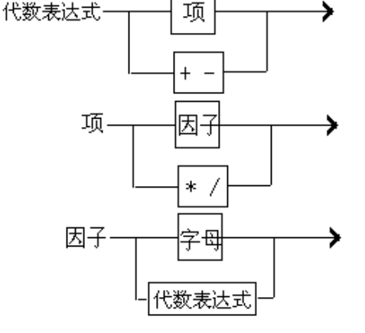
a
c
b
字母

例如，下面的式子是合法的代数表达式：
a；
a+b*(a+c);
a*a/(b+c)
下面的式子是不合法的代数表达式：
ab;
a+a*/(b+c);
程序要求：
输入：输入一个字符串，以“；”结束，“；”本身不是代数表达式中字符，仅作为结束）；
输出：若表达式正确，则输出“OK”；若表达式不正确，则输出“ERROR”，及错误类型。
错误类型约定：
- 式了中出现不允许的字符；
- 括号不配对；
- 其它错误。
例如：输入：a+(b); 输出：OK
例如：输入：a+(b+c*a; 输出：ERROR 2

3．骑士游历：
设有一个n*m的棋盘（2≤n≤50，2≤m≤50），如下图，在棋盘上左下角有一个中国象棋马。
（n,m）
马
(1,1)
马走的规则为：
- 马走日字；
- 马只能向右走
即如下图如示：

任务1：当n,m输入之后，找出一条从左下角到右上角的路径。
例如，输入：n=4，m=4
(4,4)
(1,1)

输出：路径的格式：(1,1)→(2,3)→(4,4)。若不存在路径，则输出‘NO’
任务2：当n，m给出之后，同时给出马起点的位置和终点的位置，试找出从起点到终点的所有路径的数目。
例如：（n=10,m=10），（1，5）（起点），（3，5）（终点）
10
9
8
7
6
5
4
3
2
1
1 2 3 4 5 6 7 8 9 10
输 出：2（即由（1，5）到（3，5）共有2条路径）
输入格式：n,m,x1,y1,x2,y2 (分别表示n,m,起点坐标，终点坐标)
输出格式：路径数目（若不存在从起点到终点的路径，输出0）

